ОМ – 5 класс
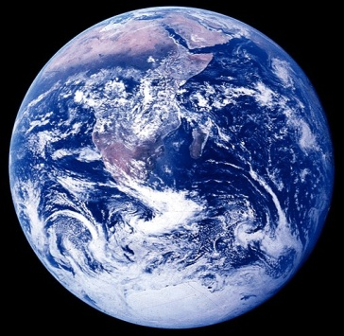
Раздел 2. Вселенная
Тема 4. Земля и Солнце

урок 01(82). Энергия Солнца

Задачи урока: а) познакомить школьников с понятием «энергия»;
б) выяснить природу и многообразие энергии;
в) рассмотреть природу солнечных лучей.
Оборудование урока: картина «Солнце»,видеофильм «Солнце»,таблица
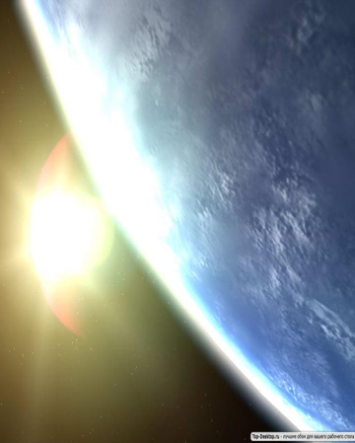
«Солнечная система».

Содержание урока.

- Организация учащихся на урок.
- Вступительное слово учителя.
- Изучение нового материала:
а) Понятие «энергия» (рассказ учителя, запись определения понятия);
б) Виды энергии: химическая,световая,кинетическая,потенциальная,тепловая (записи понятий в тетради);
в) Энергия солнечных лучей (рассказ учителя,беседа с учащимися,
работа с учебником).

- Закрепление изученного материала:
просмотр видеофильма о Солнце.
- Задание на дом. Написать небольшой рассказ-фантазию о Солнце.

Некоторые сведения о Солнце.

Солнце- центральное тело Солнечной системы, представляет собой плазменный шар. Солнце- ближайшая к Земле звезда. Масса Солнца составляет 1,990х10 в тридцатой степени кг, что в 332 958 раз больше массы Земли. Расстояние от Земли до Солнца меняется и составляет в среднем 150 млн.км. Диаметр Солнца примерно в 400 раз больше диаметра Луны и в 109 раз больше диаметра Земли. Температура внутри Солнца достигает 15 млн.градусов. Оно испускает огромное количество тепла и света. На Землю попадает одна двухмиллиардная часть солнечных лучей, остальная рассеивается в космическом пространстве.

Понятие «энергия»
Сейчас нам необходимо поговорить о том, что такое энергия? Все мы с вами в детстве играли в игрушки. Игрушка приходила в движение под действием пружины. Когда ты заводишь пружину, ты тем самым передал ей не что иное, как энергию.

Энергия солнечных лучей.

Световая энергия Солнца превращается в панелях кремниевых батарей космического зонда в электрическую и передается по проводам к соответствующим приборам ,а затем снова превращается в лучистую энергию.
Особого внимания заслуживает та энергия солнечных лучей, которую поглощает и усваивает зеленая масса растений. Эта энергия составляет всего одну третью % энергии солнечного излучения, упавшей на нашу планету. Но именно она обеспечивает процессы жизнедеятельности в живых организмах. Благодаря ей существует на Земле жизнь.
Энергия солнечных лучей усваивается растениями благодаря происходящему в их зеленых листьях процессу, называемому фотосинтезом.
При фотосинтезе происходит превращение воды и углекислого газа (диоксида углерода) в свободный кислород и углеводы, например , в глюкозу
С6Н12О6. Энергия солнечных лучей превращается в химическую энергию, содержащуюся в химических связях молекул глюкозы.
Поскольку синтез молекул углеводов происходит с использованием световой энергии, то отсюда и название процесса – фотосинтез.

